обоснование работоспособности соединителей модулей бланкета итэр
Д.А. Власов, А.В. Жмакин, В.Ю. Колганов, И.И. Поддубный, С.Э. Хомяков, Е.В. Паршутин
ОАО «НИКИЭТ», Москва, Российская Федерация, d.vlasov@nikiet.ru
ОАО «НИКИЭТ» разрабатывает и организует производство и поставку для проекта ИТЭР соединителей модулей бланкета с вакуумной камерой - гибких механических опор, контактных электроизолирующих накладок и электрических соединителей.
Бланкет реактора ИТЭР представляет собой сегментированную конструкцию, состоящую из 440 модулей, установленных на внутренней поверхности вакуумной камеры. На рисунке 1 показано расположение соединителей на тыльной стороне защитных модулей внутреннего и наружного бланкета. Модули бланкета крепятся к вакуумной камере при помощи четырех гибких механических опор. Для восприятия радиального момента и полоидальной силы, действующих на модули внутреннего бланкета, на вакуумной камере имеются межмодульные ключи. Тороидальные ключи предназначены для восприятия тороидальной силы. Для наружного бланкета система ключей отличается от внутреннего - используются четыре противомоментных призматических ключа.
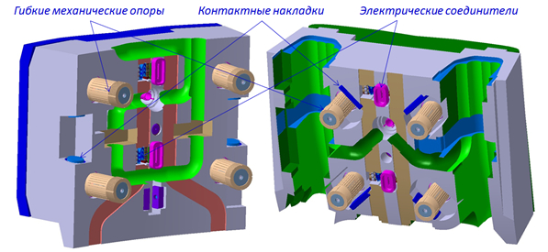
Рисунок 1 – Расположение соединителей на модулях внутреннего и наружного бланкета реактора ИТЭР
Накладки совместно с опорами позиционируют защитный модуль бланкета и воспринимают ударные нагрузки, возникающие при срывах плазмы. Для предотвращения протекания токов, индуцируемых в защитных модулях при срывах плазмы, на некоторые элементы гибких механических опор и противомоментных ключей наносится электроизоляционное керамическое покрытие.
Соединители модулей бланкета должны работать в условиях вакуума, радиационного облучения, циклического изменения температур, а также кратковременных электромагнитных нагрузок, возникающих при срывах плазмы. Поэтому высокие требования предъявляются к конструкционным материалам, технологическим процессам, расчетному и экспериментальному обоснованию прочности конструкции.
На данный момент специалисты ОАО «НИКИЭТ» и МО ИТЭР, практически полностью, расчетно и экспериментально обосновали окончательную конструкцию соединителей модулей бланкета с учетом измененных нагрузок и более жестких технических требований.

